Муниципальное бюджетное образовательное учреждение
Ацагатская средняя общеобразовательная школа-интернат
имени Агвана Доржиева

Классный руководитель: Чимитова М.М.

2012/2013 учебный год
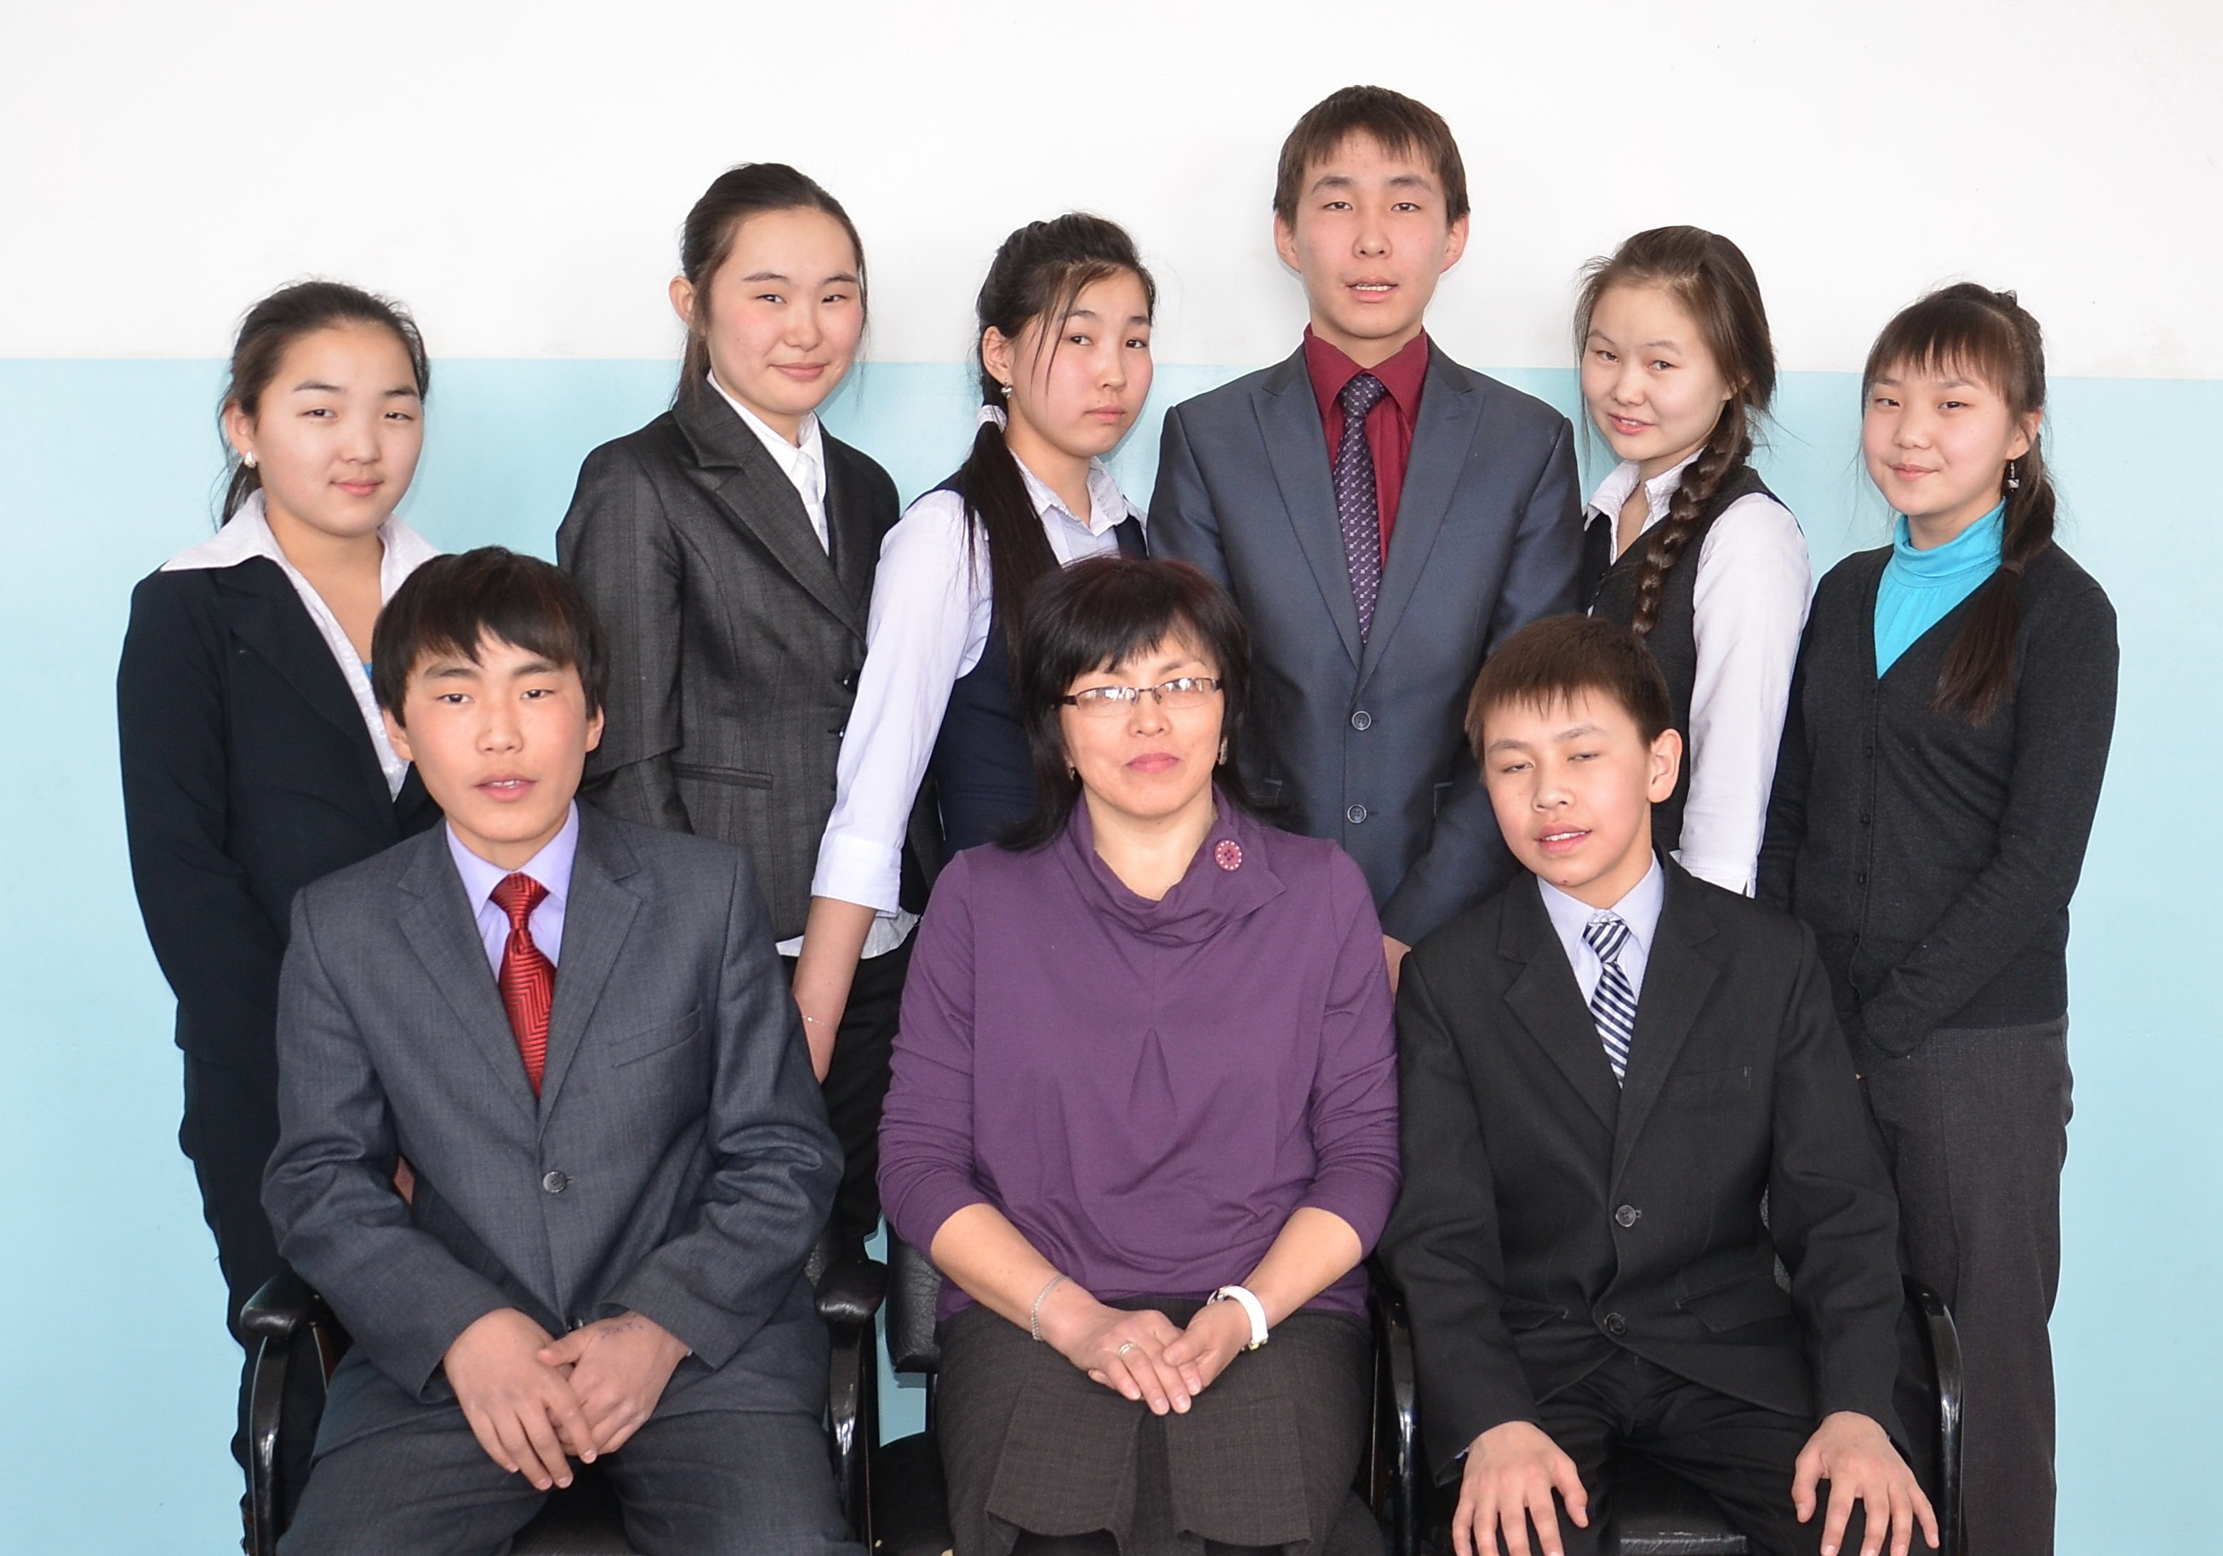

с.Нарын-Ацагат
2012 г.
Актив класса

Гулва: Дондуков Баин
Зайсан: Жапова Дэчэгма
Ответственный за учебную работу: Хайдапова Дарима
Ответственный за спортивную работу: Падиев Булад
Ответственный за трудовые дела: Жанчипова Дарима
Ответственный за культурно – массовую работу:
Чимитцыренов Баян
Цветовод: Цыдыпова Снежана

Список класса

- Дондитов Эрдэм – 30.04.1998
- Дондокова Долгорма – 02.10.1998
- Дондуков Баин – 14.08.1998
- Жанчипова Дарима – 27.01.1998
- Жапова Дэчэгма – 12.05.1998
- Падиев Булад – 02.10.1997
- Сондуева Дэнсэма – 24.06.1998
- Хайдапова Дарима – 05.02.1998
- Хуриганова Сарюна – 15.07.1997
- Цыдыпова Снежана – 25.11.1997
- Цындыжапова Долгорма – 03.12.1998
- Чимитцыренов Баян – 20.06.1998

Паспорт класса
Класс – 9
Классный руководитель: Чимитова Маргарита Митыповна
Количество учащихся – 12.
Девочек – 8.
Мальчиков – 4.
Возраст – 14-15 лет.
Состав семей: многодетные – Сондуевы, Дондитовы.
Малообеспеченные: Цыдыповы, Сондуевы.
Неполные: Хуригановы.
Единственные дети в семье: Жаповы, Цындыжаповы.
Образовательный уровень родителей: высшее образование – 4;
среднее специальное – 5, среднее – 3.
Увлечения детей
Кружки  по интересам | ФИ учащихся
Волейбол | Жапова Дэчэгма, Падиев Булад,  Цыдыпова Снежана.
Мини-футбол | Падиев Булад, Дондуков Баин, Чимитцыренов Бян,  Дондитов Эрдэм
Баскетбол | Жапова Дэчэгма, Падиев Булад
Драматический | Падиев Булад, Дондуков Баин,  Чимитцыренов Баян, Жанчипова Дарима
Инструментальный | Хайдапова Дарима, Цындыжапова Долгорма,  Дондокова Долгорма
Вокальный | Хуриганова Сарюна, Цындыжапова Долгорма
Хореографический | Хуриганова Сарюна
Туристический | Жапова Дэчэгма, Падиев Булад,

Цель работы с классом:

Помощь обучающимся в определении жизненных и профессиональных перспектив через самопознание и создание ситуаций выбора.

Задачи работы с классом:

- Развивать познавательную активность учащихся, продолжить работу по мотивации учебной деятельности.
- Предоставлять информацию о мире профессий и профессиональной ориентации.
- Развивать у учащихся чувство долга и ответственности перед окружающими и Отечеством.
- Формировать у учащихся умения анализировать и объективно оценивать свои интеллектуальные и физические возможности.
- Формировать навыки здорового образа жизни.

Приоритетные направления воспитательной работы в 2012-2013 учебном году.

Направление 1. «Здоровье».
Цель работы: использование педагогических технологий и методических приемов для демонстрации учащимся значимости их физического и психического здоровья, для будущего самоутверждения.
Задачи работы:
- Знакомить учащихся с опытом и традициями предыдущих поколений по сохранению физического и психического здоровья нации;
- Формировать у учащихся культуру сохранения и совершенствования собственного здоровья.

Направление 2. «Интеллект».
Цель работы: оказание помощи ученикам в развитии в себе способности действовать целесообразно, мыслить рационально и эффективно проявлять свои интеллектуальные умения в окружающей среде.
Задачи работы:
- Определить круг реальных учебных возможностей ученика, его ближайшую зону развития.
- Создать условия для продвижения учащихся в интеллектуальном развитии.
- Формировать культуру интеллектуального развития и совершенствования.

Направление 3. «Нравственность».
Цель работы: обучение учащихся пониманию смысла человеческого существования, ценности своего существования, ценности существования других людей.
Задачи работы:
- Формировать у учащихся нравственную культуру миропонимания.
- Формировать у учащихся осознание исторического прошлого и будущего и своей роли в нем.
Направление 4. «Досуг».
Цель работы: создание условий для проявления учащимися класса инициативы и самостоятельности, ответственности, искренности и открытости в реальных жизненных ситуациях, развитие интереса к внеклассной деятельности.
Задачи работы:
- Создание условий для равного проявления учащимися своей индивидуальности во внеурочной деятельности.
- Использование нестандартных творческих форм внеклассной деятельности с учетом возрастных особенностей учащихся.
- Изучение индивидуальных интересов и потребностей учащихся во внеурочной деятельности.
- Развитие способностей адекватно оценивать свои результаты и быть справедливым к чужим достижениям.
Направление 5. «Семья».
Цель работы: максимальное сближение интересов родителей и педагогов по формированию развитой личности.
Задачи работы:
- 1.Организация и совместное проведение досуга детей и родителей.
- 2.Организация психолого-педагогического просвещения родителей через систему родительских собраний, тематических и индивидуальных консультаций, бесед.
Правила работы классного руководителя с дневниками
обучающихся.
1. Дневник должен проверяться классным руководителем 1 раз в неделю.
2. Учащиеся должны четко знать требования, которые предъявляет руководитель к ведению дневника.
3. Дневник ученика должен отражать результаты его учебных достижений без акцента на личные качества ученика.
4. Дневники ученика должен отражать активность участия ученика в жизни класса и результативность его участия в школьной жизни.
5. В конце недели учащиеся могут подсчитывать и фиксировать количество положительных отметок за прошедшую неделю. это приятно и самим учащимся и не менее приятно родителям заглянуть в дневник ученика и увидеть достижения своего ребенка за неделю.
6. Дневники можно и нужно использовать для того, чтобы поддержать ученика в трудную для нег минуту жизни, чтобы своей записью искренне отметить те успехи и достижения, которые им достигнуты.
Традиции класса.
- Еженедельная работа с дневниками. Устный анализ проблем и достижений за прошедшую неделю.
- Поздравление от класса каждому ученику в день рождения.
- Совместные праздничные чаепития с играми, конкурсами, загадками.
- Ежегодные поездки в город.
Законы жизни в коллективе.
- Учись честно говорить о своих ошибках.
- Будь объективным к себе и другим.
- Учись слушать и слышать, смотреть и видеть. Понимать и делать выводы.
- Умей сопереживать.
- Проявляй терпение и терпимость.
Правила успешного взаимодействия педагога и ученика
- Неформальное взаимодействие.
- Справедливое и объективное отношение взрослого к ребенку.
- Личная заинтересованность учителя пробуждает заинтересованность ученика.
- Принятие и помощь, а не раздача ярлыков.

Изучение личности обучающегося (диагностика и мониторинг)

- Изучение условий проживания школьников.
- Изучение состояния здоровья детей (наблюдение на уроках за состоянием здоровья обучающихся), помощь в организации и проведении медицинских осмотров.
- Мониторинг результатов учебной деятельности обучающихся (по итогам четвертей и учебного года).
- Оценка удовлетворенности обучением в школе.
- Оценка профессиональной готовности (оценка памяти, внимания, характера, темперамента, способностей).
- Профориентационные тесты.

Профилактическая и коррекционная работа

- Рассаживание и пересадка обучающихся с учетом медицинских рекомендаций.
- Обеспечение санитарно-гигиенических требований к учебному помещению (утепление кабинета, оклейка окон, проветривание кабинета).
- Организация дежурства по классу и по школе.
- Организация генеральных уборок класса и территории школы.
- Контроль наличия второй (сменной) обуви у обучающихся.
- Беседы по профилактике травматизма и инфекционных заболеваний.

Профориентационная работа

- Информирование обучающихся и их родителей о системе предпрофильной подготовки и профильного обучения.
- Проведение индивидуальных и групповых консультаций по проблеме предпрофильной подготовки и профильного обучения.
- Проведение классных часов по профориентации.
- Индивидуальное консультирование обучающихся по выбору элективных курсов по предметам в рамках предпрофильной подготовки.
- Проведение виртуальных экскурсий в вузы и сузы Новосибирской области и анкетирование обучающихся «Изучение спроса на профессии».

Цели и задачи работы с родителями обучающихся

- Установление контакта, общей благоприятной атмосферы общения с родителями учащихся.
- Изучение воспитательных возможностей семей.
- Формирование активной педагогической позиции родителей, повышение воспитательного потенциала семьи.
- Вооружение родителей необходимыми для воспитания детей психолого-педагогическими знаниями и умениями, основами педагогической культуры.
- Предупреждение наиболее распространенных ошибок родителей в воспитании детей.
- Оказание помощи родителям в организации педагогического самообразования.

Консультирование родителей и родительские собрания

Консультирование родителей | Родительские собрания
- Консультация «Профилактика вредных привычек у школьников». | - Родительское собрание «Важность выбора профессии. Сопровождение и поддержка профессионального выбора ребенка со стороны родителей. Роль предпрофильной подготовки в выборе профессии. Презентация курсов по выбору».
- Консультация «Как помочь подростку успешно учиться?». | - Родительское собрание «Роль семьи в формировании позитивной самооценки личности выпускника основной школы».
- Консультация «Компьютер в доме: польза или вред». | - Родительское собрание «Итоговая аттестация выпускников основной школы. Подготовка к экзаменам. Как противостоять стрессу?»
- Консультация «Система профилактики правонарушений несовершеннолетних». | - Родительское собрание «Организация праздника «Творческий отчёт 9 класса»

План воспитательной работы в 9 классе на 2012/2013 учебный год

№  п/п | Направ-ление  работы | МЕРОПРИЯТИЯ | дата | Форма  проведения
I четверть
 | Н | Беседа «Год истории России». |  | Классный час
 | З | Беседа «Правила дорожного движения, история возникновения и развития». |  | Классный час-беседа
 | И | «Путь к себе (самопознание, самооценка)». |  | Классный час-беседа
 | З | Действия школьников при пожаре. |  | беседа
 | Д | Осенние посиделки. «Праздник Урожая». |  | вечер
 | З | «Слова СПИД и ВИЧ знакомы всем». |  | Беседа
 | И | «Звездный случай». |  | Интеллектуальная игра
 | З | Классный час «Элементы улиц и дорог». |  | Беседа
 | О | «Честность и ложь». |  | Дискуссия
 | И | «Красота внешняя и внутренняя» |  | Беседа
 | З | Знакомство со средствами гражданской обороны. |  | классный час
 | С | «Книги и ТВ в моей семье». |  | Классный час
 | З | «Правильное питание в подростковом возрасте». Итоги 1-ой четверти. |  | Беседа
II четверть
 | И | «Буддизм и танкопись». |  | Классный час
 | З | Регулирование дорожного движения. |  | Беседа
 | Н | «По каким критериям судят о воспитанности человека?». |  | Диспут
 | З | Пешеходные переходы и остановки маршрутных транспортных средств. |  | Беседа
 | С | «Главное слово в любом языке». |  | Классный час
 | Н | «Мода и культура» |  | Диспут
 | З | «Компьютер – друг или враг?». |  | Беседа
 | И | «Образы Ромео и Джульетты в мировой культуре». |  | Классный час
 | О | «Поговорим о мобильном телефоне...» |  | Классный час
 | З | Беседа о правилах пожарной безопасности. Итоги 2-ой четверти |  | Беседа
 | Д | Новогодний бал. |  | Вечер
III четверть
 | И | «Моя будущая жизнь и нынешняя учёба». |  | Классный час
 | О | «Как преодолеть стеснительность?». |  | Беседа с элементами игры-тренинга
 | Г | «День памяти жертв Холокоста». |  | Классный час - беседа
 | О | «Этикет в общественных местах». |  | Беседа
 | З | Разбор дорожно-транспортного происшествия. |  | Беседа
 | Н | «Я, вы, они… А, может быть, мы?». |  | Классный час
 | Г | «Иваны, не помнящие родства» (обсуждение повести В. Распутина «Прощание с Матерой») |  | Классный час
 | З | «Как оказать первую медицинскую помощь при пожарах» |  | Беседа с элементами игры-тренинга
 | И | «По музеям мира». |  | Виртуальная экскурсия
 |  | Классный час «Как сказать «Нет!» и отстоять свое мнение»
 | Г | «Права, обязанности и ответственность несовершеннолетних» |  | дискуссия
 | З | Викторина по истории ПДД. |  | викторина
 | О | «Азбука общения» |  | Беседа с элементами игры-тренинга
 | Д | «А ну-ка, парни!» |  | Конкурс
 | З | Основные понятия и термины ПДД. |  | Беседа
 | Д | «А ну-ка, девушки!» |  | Конкурс
 | Н | «Мир человеческих чувств».  Итоги 3-ей четверти |  | Беседа
IV четверть
 | Г | «Мы живы, пока жива память» (О ВОВ). |  | Классный час
 | З | «Здоровье и выбор профессии». |  | Классный час
 | И | «Как успешно сдать экзамены?» |  | Беседа
 | З | На сельских дорогах. |  | Беседа
 | О | «Конфликт и пути его решения». |  | Беседа
 | З | «Водители и пешеходы будьте взаимно  вежливы». |  | Классный час
 | С | «История села Ацагат: вчера, сегодня, завтра». |  | Классный час
 | З | «Лето без пожаров» |  | Классный час
 | З | «Лето - каникулы». Итоги года |  | Классный час

Мероприятия по направлениям воспитательной работы

Направления  воспитательной работы | Мероприятия | Дата
Направление «Гражданин» | - Классный час «Мы живы, пока жива память» (О ВОВ). | май
Направление «Гражданин» | - Классный час «Иваны, не помнящие родства» (обсуждение повести В. Распутина «Прощание с Матерой») | апрель
Направление «Гражданин» | - Классный час «Год истории России» | сентябрь
Направление «Гражданин» | - Классный час «День памяти жертв Холокоста». | январь
Направление «Гражданин» | - Знакомство со средствами гражданской обороны. | октябрь
Направление «Гражданин» | - Классный час «Права, обязанности и ответственность несовершеннолетних» | март
Направление «Здоровье» | - Беседа «Слова СПИД и ВИЧ знакомы всем». | сентябрь
Направление «Здоровье» | - Беседа «Правильное питание в подростковом возрасте». | ноябрь
Направление «Здоровье» | - Беседа «Компьютер - друг или враг?». | декабрь
Направление «Здоровье» | - Участие в спортивных мероприятиях школы и района. | ежемесячно
Направление «Здоровье» | - «Как оказать первую медицинскую помощь» (беседа с элементами игры-тренинга). | Апрель
Направление «Здоровье» | - Классный час «Здоровье и выбор профессии». | апрель
Направление «Здоровье» | - «Путь к себе». Беседа «О вреде курения и алкоголя». | сентябрь
Направление «Интеллект» | - Интеллектуальная игра «Звездный случай». | сентябрь
Направление «Интеллект» | - Классный час «Буддизм и танкопись». | Январь
Направление «Интеллект» | - Классный час «Образы Ромео и Джульетты в мировой культуре». | декабрь
Направление «Интеллект» | - Классный час «Знаменитые русские музеи». | Март
Направление «Интеллект» | - Классный час «Моя будущая жизнь и нынешняя учеба». | Апрель
Направление «Интеллект» | - Беседа «Как успешно сдать экзамены?» | май
Направление  «Досуг» | - Осенние посиделки. Беседа о художественном карвинге из овощей и фруктов. | сентябрь
Направление  «Досуг» | - Новогодний бал. | Декабрь
Направление  «Досуг» | - Конкурс «А ну-ка, парни! » | Февраль
Направление  «Досуг» | - Конкурс «А ну-ка, девушки!» | март
Направление «Общение» | - Беседа «Конфликт и пути его решения». | Арель
Направление «Общение» | - Беседа «Этикет в общественных местах». | март
Направление «Общение» | - Беседа «Как преодолеть стеснительность?». | январь
Направление «Общение» | - Беседа «Азбука общения» (презентация) | май
Направление «Общение» | - Классный час «Поговорим о мобильном телефоне...». | Ноябрь
Направление «Общение» | - Классный час «Как сказать «Нет!» и отстоять свое мнение» | февраль
Направление «Нравственность». | - Классный час «Красота внешняя и внутренняя». | октябрь
Направление «Нравственность». | - Дискуссия «Честность и ложь» | октябрь
Направление «Нравственность». | - Диспут «По каким критериям судят о воспитанности человека?». | декабрь
Направление «Нравственность». | - Беседа «Мир человеческих чувств». | Февраль
Направление «Нравственность». | - Классный час «Я, вы, они. . . А, может быть, мы?». | Декабрь
Направление «Нравственность». | - Классный час «Мода и культура» | ноябрь
Направление  «Семья» | - Классный час «История села Ацагат: вчера, сегодня, завтра». | май
Направление  «Семья» | - Классный час «Книги и ТВ в моей семье». | октябрь
Направление  «Семья» | - Классный час «Война в судьбе моей семьи». | Февраль
Направление  «Семья» | - Классный час «Главное слово в любом языке» (ко дню Матери) | Ноябрь

План работы по ПДД

№ | Темы занятий
 | Беседа «ПДД: история возникновения и развития».
 | Правила дорожного движения. «Элементы улиц и дорог»
 | Регулирование дорожного движения
 | Пешеходные переходы и остановки маршрутных транспортных средств.
 | Разбор дорожно-транспортного происшествия.
 | Викторина по истории ПДД.
 | Основные понятия и термины ПДД.
 | Водители и пешеходы будьте взаимно вежливы.
 | На сельских дорогах.
 | Соблюдение ПДД – залог твоей безопасности

